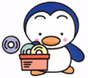
第十單元
誰的肚量大？
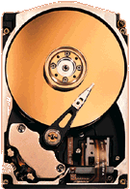

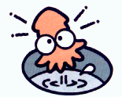
誰的肚量大？
大哥硬碟胃大大的，可吃下很多東西。
小哥磁碟胃小小的，是大哥的好伙伴。
知道儲存設備的外觀及容量大小
光碟
與
光碟機
磁碟片
硬碟
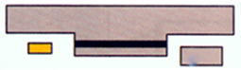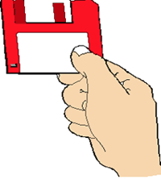
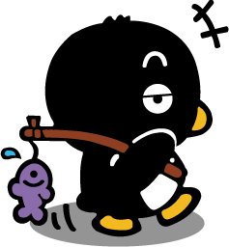
磁碟機大嘴巴
軟式磁碟機
磁碟片
會正確的將磁片放入軟式磁碟機
拿磁碟片
的方法
想要拿出磁片，可以按這裡，磁片就會跳出來。


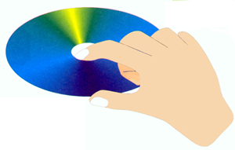
1
2
3
按一下
開關按鈕
光碟機
我會放光碟片
會正確的使用光碟機
關畢時請按開關

放入光碟片

拿光碟片的方法
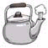
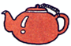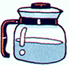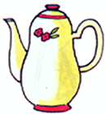

比一比
比比看，哪一個水壺裝的水比較多呢？請小朋友把裝的比較多水的水壺按順序寫出來。1.2.3….
會分辨容器的大小

